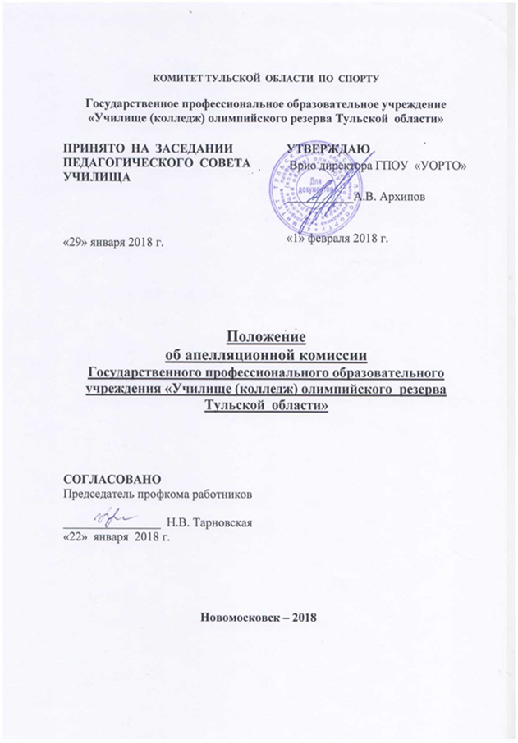
КОМИТЕТ ТУЛЬСКОЙ ОБЛАСТИ ПО СПОРТУ
Государственное профессиональное образовательное учреждение «Училище (колледж) олимпийского резерва Тульской области»

ПРИНЯТО НА ЗАСЕДАНИИ  ПЕДАГОГИЧЕСКОГО СОВЕТА УЧИЛИЩА  «29» января 2018 г. | УТВЕРЖДАЮ  Врио директора ГПОУ «УОРТО»  ___________А.В. Архипов  «1» февраля 2018 г.

Положение

об апелляционной комиссии
Государственного профессионального образовательного учреждения «Училище (колледж) олимпийского резерва Тульской области»

СОГЛАСОВАНО
Председатель профкома работников

________________ Н.В. Тарновская
«22» января 2018 г.

Новомосковск – 2018

1. ОБЩИЕ ПОЛОЖЕНИЯ
1.1. Настоящее Положение определяет состав, полномочия и порядок деятельности апелляционной комиссии государственного образовательного учреждения среднего профессионального образования Тульской области «Училище (колледж) олимпийского резерва Тульской области».
1.2. Положение об апелляционной комиссии ГПОУ «УОРТО» разработано в соответствии с приказом Министерства образования и науки Российской Федерации от 23.01.2014 № 36 «Об утверждении Порядка приёма граждан на обучение по образовательным программам среднего профессионального образования» зарегистрировано в Минюсте России 06.03.2014 №31 и материалов официального интернет - портала правовой информации http://www.pravo.gov.ru, 4 января 2017 г.
1.3. Апелляционная комиссия создается в целях обеспечения соблюдения единых требований и разрешения спорных вопросов при проведении вступительных испытаний, дополнительных вступительных испытаний профессиональной и (или) творческой направленности при приеме на первый курс, а также аттестационных испытаний при приеме на второй и последующие курсы учебного заведения (далее — вступительные испытания).

1.4. Апелляционная комиссия в своей работе руководствуется Законом Российской Федерации от 29 декабря 2012 г. № 273-ФЗ «Об образовании в Российской Федерации» (Собрание законодательства Российской Федерации, 2012, № 53, ст. 7598) Правительство Российской Федерации и другими нормативными правовыми актами Российской Федерации, Уставом колледжа, ежегодными правилами приема в колледж, иными локальными актами колледжа и настоящим Положением.

2. CОСТАВ АПЕЛЛЯЦИОННОЙ КОМИССИИ
2.1. В состав апелляционной комиссии входят: председатель приемной комиссии училища (далее - ПК) и его заместители, ответственный секретарь ПК, председатели и члены предметных комиссий, председатели и члены аттестационных комиссий, председатели и члены комиссий по проведению творческих конкурсов.
2.2. Персональный состав апелляционной комиссии утверждается приказом директора колледжа.
2.3. Апелляционную комиссию возглавляет председатель, который организует работу апелляционной комиссии, распределяет обязанности между членами апелляционной комиссии, осуществляет контроль над работой апелляционной комиссии в соответствии с настоящим Положением.

3. ПОЛНОМОЧИЯ И ОРГАНИЗАЦИЯ РАБОТЫ АПЕЛЛЯЦИОННОЙ КОМИССИИ
3.1. Апелляционная комиссия:
- принимает и рассматривает заявление о нарушении порядка проведения вступительного испытания и (или) несогласия с результатами вступительного испытания (далее - апелляция), поданное поступающим;
- определяет соответствие содержания, структуры экзаменационных материалов вступительных испытаний, процедуры проверки и оценивания вступительных испытаний установленным требованиям;
- выносит решение по результатам рассмотрения апелляции;
- доводит до сведения абитуриента под подпись принятое решение.
3.2. Все решения апелляционная комиссия принимает простым большинством голосов и оформляет их протоколом, который подписывается председателем и членами апелляционной комиссии. Апелляционная комиссия правомочна принимать решения, если на заседании присутствует не менее трех ее членов, включая председателя. Решения апелляционной комиссии являются окончательными и пересмотру не подлежат.
3.3. Апелляционная комиссия не принимает и не рассматривает апелляции по вступительным испытаниям в форме и по материалам единого государственного экзамена.
3.4. Апелляционная комиссия осуществляет свою работу в период проведения вступительных испытаний и апелляций. Точные дата, место и время проведения апелляций указаны в расписании вступительных испытаний.
3.5. Во время проведения апелляций лица, включенные в состав апелляционной комиссии, не могут находиться в отпусках или служебных командировках.
3.6. Срок полномочий апелляционной комиссии составляет один год.

4. ПРАВА, ОБЯЗАННОСТИ И ОТВЕТСТВЕННОСТЬ ЧЛЕНОВ АПЕЛЛЯЦИОННОЙ КОМИССИИ
4.1. Председатель и члены апелляционной комиссии имеют право:
- выносить на рассмотрение и принимать участие в обсуждении решений апелляционной комиссии;
- принимать участие в голосовании по принятию решений апелляционной комиссии;
- запрашивать и получать у уполномоченных лиц необходимые документы и сведения (материалы вступительных испытаний, сведения о соблюдении процедуры проведения вступительных испытаний и т.п.).
4.2. Председатель и члены апелляционной комиссии обязаны:
- осуществлять своевременное и объективное рассмотрение апелляций в соответствии с настоящим Положением и требованиями нормативных правовых актов;
- выполнять возложенные на них функции на высоком профессиональном уровне, соблюдая этические и моральные нормы;
- своевременно информировать председателя ПК училища о возникающих проблемах или трудностях, которые могут привести к нарушению сроков рассмотрения апелляций;
- соблюдать конфиденциальность;
- соблюдать установленный порядок документооборота, хранения документов и материалов вступительных испытаний.
4.3. В случае неисполнения или ненадлежащего исполнения возложенных обязанностей, нарушения требований конфиденциальности и информационной безопасности, злоупотреблений установленными полномочиями, которые совершенны из корыстной или иной личной заинтересованности, председатель и члены апелляционной комиссии несут ответственность в соответствии с законодательством Российской Федерации.
5. ПОРЯДОК РАССМОТРЕНИЯ АПЕЛЯЦИЙ.
5.1. Право подачи апелляции имеют абитуриенты, участвовавшие во вступительных испытаниях, проводимых ГПОУ «УОРТО».
5.2. Апелляцией является аргументированное письменное заявление абитуриента на имя председателя апелляционной комиссии либо о нарушении процедуры вступительных испытаний, приведших к снижению оценки, либо об ошибочности, по его мнению, выставленной оценки на вступительных испытаниях. В ходе рассмотрения апелляций проверяется только правильность выставленной оценки и соблюдение порядка проведения вступительного испытания.

5.3. Апелляции не принимаются по вопросам:
• содержания и структуры экзаменационных заданий;
• случаям, связанным с нарушением абитуриентом правил поведения на экзамене;
• случаям неправильного заполнения бланков экзаменационной работы;
• случаям, связанным с нарушением абитуриентом инструкции по выполнению экзаменационной работы.
Апелляции от вторых лиц, в том числе от родственников абитуриентов, не принимаются и не рассматриваются.
Ссылка на плохое самочувствие абитуриента не является поводом для апелляции и отклоняется без рассмотрения. Медицинские справки о болезни должны предъявляться в приемную комиссию перед началом экзамена, а не после его сдачи.
5.4. Абитуриент, не согласный с полученной на вступительном испытании оценкой, подает через секретаря апелляционной комиссии письменную апелляцию на имя председателя апелляционной комиссии (Приложение 1), которое регистрируется в специальной книге.
5.5. Сроки приема апелляции устанавливаются в соответствии с правилами приема граждан в средние профессиональные учебные заведения, утверждаемые федеральным органом управления образованием.
5.6. Апелляция подается абитуриентом лично на следующий день после объявления оценки по экзамену. При этом абитуриент имеет право ознакомиться со своей экзаменационной работой в порядке, установленном училищем. Приемная комиссия обеспечивает прием апелляций в течение всего рабочего дня. Рассмотрение апелляции проводится в течение дня после дня ознакомления с экзаменационными работами. Повторная апелляция для абитуриентов, не явившихся на нее в указанный срок, не назначается и не проводится.
5.7. Абитуриент имеет право присутствовать при рассмотрении апелляции. С абитуриентом в случае, если он является несовершеннолетним (до 18 лет) и не признан в соответствии с законодательством полностью дееспособным до достижения совершеннолетия, имеет право присутствовать при рассмотрении апелляции один из его родителей (законных представителей). Указанные лица должны иметь при себе документы, удостоверяющие их личность, абитуриент также должен предъявить свой экзаменационный лист.
5.8. Рассмотрение апелляции не является переэкзаменовкой. Внесение исправлений в работы не допускается. При рассмотрении апелляции по письменному экзамену проводится повторная проверка письменной работы абитуриента.
5.9. По результатам рассмотрения апелляции, изучения и анализа содержания письменной работы апелляционная комиссия принимает решение:
• об отказе в удовлетворении апелляции и оставлении оценки без изменения;
• об удовлетворении апелляции и изменении экзаменационной оценки.
5.10. Решения комиссии оформляются протоколами (Приложение 2) и в случае необходимости вносятся изменения оценки в экзаменационную работу абитуриента и экзаменационный лист.
При возникновении разногласий в апелляционной комиссии по поводу поставленной оценки проводится голосование, и оценка утверждается большинством голосов.
5.11. Оформленное протоколом решение апелляционной комиссии доводится до сведения абитуриента (под роспись) и хранится в личном деле как документ строгой отчетности.
5.12. Решение апелляционной комиссии является окончательным и пересмотру не подлежит.
5.13. Протоколы комиссии вместе с заявлениями на апелляцию, экзаменационными листами и бланками ответов передаются в приемную комиссию.

Приложение 1
Председателю Апелляционной комиссии Архипову А.В.
Абитуриента___________________________

__________________________________________________
(Фамилия, имя, отчество полностью)
Экзаменационный лист №______________
Специальность________________________
АПЕЛЛЯЦИЯ

Прошу рассмотреть вопрос об изменении оценки по результатам экзамена «___________________________________________», т.к. я считаю, что:
Наименование экзамена
1.
2.
3.
Дата Подпись

Приложение 2
ГПОУ «Училище (колледж) олимпийского резерва Тульской области»

ПРОТОКОЛ
решения апелляционной комиссии
№_________ | от «_____»_____________201__ г.

Рассмотрев апелляцию _________________________________________
фамилия, имя, отчество абитуриента полностью
по вступительному экзамену__________________________________________
название экзамена полностью

апелляционная комиссия решила:
Председатель комиссии __________________________/__________________/

Члены комиссии:
_______________________________________________/__________________/

_______________________________________________/__________________/
С решением комиссии ознакомлен:
_______________________________________________/__________________/
подпись абитуриента расшифровка подписи

